Муниципальное бюджетное дошкольное образовательное учреждение «Детский сад № 5» муниципального образования городской округ Ялта Республики Крым

КОНСУЛЬТАЦИЯ
для родителей

«Поведение и дисциплина на улице»

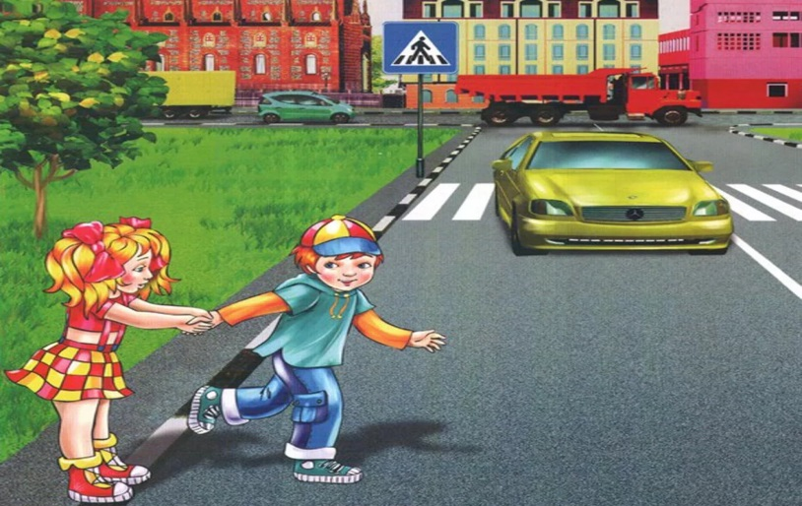

Подготовила: воспитатель
Щербинина В. С.

г.Ялта
2021г
«Поведение и дисциплина на улице»
Уважаемые родители! Сегодня мы поговорим о безопасности наших детей.
Самое ценное в жизни взрослых – это дети. Зачастую наших детей подстерегает множество опасностей и ребёнок, попадая в различные жизненные ситуации - может просто растеряться. Задача нас, взрослых, - остерегать и защищать ребенка, правильно подготовить его к встрече с различными сложными, а порой и опасными жизненными ситуациями.
- Все мы - педагоги и родители - пытаемся ответить на вопрос: «Как обеспечить безопасность и здоровье наших детей?». Давайте вместе постараемся найти ответ нанего.
Скажите, что такое безопасность? (ответы родителей)
Безопасность- это положение, при котором не угрожает опасность кому-(чему)-нибудь. (Словарь Ожегова)
Безопасность – это образ жизни, который гарантирует здоровье и счастливое будущее.
Безопасность - обеспечение сохранности от угроз жизни и здоровья человека.
Тема детской безопасности актуальна в любой день и час
-Как вы думаете, что должны делать мы-взрослые, чтобы обеспечить безопасность своих детей? (Ответы родителей).Подвожу итог.
1) Надо дать детям необходимую сумму знаний об общепринятых нормах безопасного поведения.
2) Научить адекватно, осознанно действовать в той или иной обстановке, помочь детям овладеть элементарными навыками поведения дома, на улице, в парке, в транспорте.
3) Развить у дошкольников самостоятельность и ответственность.
Воспитатель: Задача взрослых состоит в том, чтобы подготовить ребёнка к встрече с различными сложными, а порой опасными жизненными ситуациями. Уже с дошкольного возраста надо учить ребёнка правильному поведению в чрезвычайной ситуации.
В период дошкольного детства ребенок знакомиться с большим количеством правил, норм, предостережений, требований. Нередко в силу различных причин их выполнение оказываетсямалоэффективным.
- Расскажите, каким правилам безопасности вы больше всего уделяете внимание и учите своего ребенка? (ответы родителей)
Еще задолго до появления малыша на свет родители практически наизусть зубрят различные правила, которые позволят им вырастить счастливых и здоровых людей. Но, к огромному сожалению, очень малое количество родителей вспоминают о необходимости научить ребенка самому главному правилу – правилу поведения на дорогах. А ведь от этого зачастую зависит не только здоровье, но и даже жизнь ребенка. Вовремя выученные правила дорожного движения для детей спасли не одну тысячу детских жизней.
Однако никогда не поздно наверстать это упущение – и чем раньше вы это сделаете, тем меньше вероятность того, что ваш кроха пострадает на дороге. Время летит до безобразия быстро – вы и глазом моргнуть не успеете, как настанет то время, когда ваш ребенок начнет ходить в школу самостоятельно. И безопасность детей на дороге будет для вас как нельзя актуальна. Вот ребенок идет с мамой за ручку сначала в детский сад, на детскую площадку, или магазин, находящиеся через дорогу.
Казалось бы, ребенок практически все время находится под непрестанным неусыпным контролем со стороны взрослых людей. Однако дети – самые непредсказуемые существа на планете, и зачастую предугадать, что они сделают в ту или иную секунду, просто невозможно. Ребенок может вырвать руку или убежать в тот момент, когда вы буквально на долю секунды ослабили свое внимание.
По статистике, примерно половина всех несчастных случаев в дорожно-транспортных происшествиях с участием детей происходит именно во дворах жилых домов или на близлежащих дорогах. Сочетание «дети и дорога» – достаточно гремучая смесь и требует самого неусыпного контроля со стороны взрослых людей.
Наиболее распространённые причины дорожно-транспортных происшествий: выход на проезжую часть в неустановленном месте перед близко идущим транспортом: мало кто из наших детей имеет привычку останавливаться перед переходом проезжей части, внимательно её осматривать перед переходом проезжей части, внимательно её осматривать с поворотом головы и контролировать ситуацию слева и справа во время движения. Выход на проезжую часть из-за автобуса, троллейбуса или другого препятствия: наши дети не привыкли идти к пешеходному переходу, выйдя из транспортного средства или осматривать проезжую часть, прежде чем выйти из-за кустарника или сугробов. Игра на проезжей части: наши дети привыкли, что вся свободная территория - место для игр. Ходьба по проезжей части: даже при наличии рядом тротуара большая часть детей имеет привычку идти по проезжей части, при этом чаще всего со всевозможными нарушениями. Никакой злонамеренности в большей части нет. На поведение детей на дороге влияет целый ряд факторов, из которых необходимо подчеркнуть особую значимость возрастных особенностей детей: • Физиологические Ребёнок до 8 лет ещё плохо распознаёт источник звуков (он не всегда может определить направление, откуда доносится шум), и слышит только те звуки, которые ему интересны. Поле зрения ребёнка гораздо уже, чем у взрослого, сектор обзора ребёнка намного меньше. В 5-летнем возрасте ребёнок ориентируется на расстоянии до 5 метров. В 6 лет появляется возможность оценить события в 10-метровой зоне, что составляет примерно 1/10 часть поля зрения взрослого человека. Остальные машины слева и справа остаются за ним не замеченными. Он видит только то, что находится напротив. Реакция у ребёнка по сравнению со взрослыми, значительно замедленная. Времени, чтобы отреагировать на опасность, нужно значительно больше. У взрослого пешехода на то, чтобы воспринять обстановку, обдумать её, принять решение и действовать, уходит примерно 1 секунда. Ребёнку требуется для этого 3-4 секунды. Ребёнок не в состоянии на бегу сразу же остановиться, поэтому на сигнал автомобиля он реагирует со значительным опозданием. Даже, чтобы отличить движущуюся машину от стоящей, семилетнему ребёнку требуется до 4 секунд, а взрослому на это нужно лишь четверть секунды. Надёжная ориентация «налево - направо» приобретается не ранее, чем в семилетнем возрасте.
• Психологические У дошкольников нет знаний и представлений о видах поступательного движения транспортных средств, т. е. ребёнок убеждён, основываясь на аналогичных движениях из микромира игрушек, что реальные транспортные средства могут останавливаться так же мгновенно, как и игрушечные. Разделение игровых и реальных условий происходит у ребёнка уже в школе постепенно. Внимание ребёнка сосредоточенно на том, что он делает. Заметив предмет или человека, который привлекает его внимание, ребёнок может устремиться к ним, забыв обо всём на свете. Догнать приятеля, уже перешедшего на другую сторону дороги, или подобрать уже укатившийся мячик для ребёнка гораздо важнее, чем надвигающаяся машина. Ребёнок не осознаёт ответственности за собственное поведение на дороге. Не прогнозирует, к каким последствиям приведёт его поступок для других участников движения и для него лично. Собственная безопасность в условиях движения, особенно на пешеходных переходах, зачастую им недооценивается.
Безопасное поведение детей на дороге во многом зависит именно от личного примера родителей, так давайте же не будем подвергать жизнь своего ребенка, да и свою собственную, напрасным рискам. Соблюдайте правила дорожного движения, учите ребенка следовать им, перевозите малыша только в специально предназначенном для его возрастной и весовой категории авто кресла – и у вас все обязательно получится! Безопасность и жизни вашего ребенка на 90 % зависит именно от окружающих его взрослых людей, особенно от родителей
Спасибо за встречу с нами.
ЛИСТ ОЗНАКОМЛЕНИЯ
Консультация для родителей
«Поведение и дисциплина на улице»

№ | ФИО родителя  (законного представителя) | Дата ознакомления | Подпись

